# Bài 5: Thực hành: Quan sát lục lạp và tách chiết sắc tố; chứng minh sự hình thành sản phẩm quang hợp

**Giải SBT Sinh học 11 Bài 5: Thực hành: Quan sát lục lạp và tách chiết sắc tố; chứng minh sự hình thành sản phẩm quang hợp**  
**Bài 5.1 trang 18 SBT Sinh học 11**: Mẫu vật nào sau đây có thể dùng để tách chiết carotenoid?  
A. Lá cây còn xanh.  
B. Hoa hồng trắng.  
C. Quả chuối chín.  
D. Củ cà rốt.  
**Lời giải:**  
**Đáp án đúng là: D**  
Củ cà rốt chứa nhiều sắc tố carotenoid → Trong các mẫu vật trên, củ cà rốt có thể dùng để tách chiết carotenoid.  
**Bài 5.2 trang 18 SBT Sinh học 11**: Trong thí nghiệm chứng minh sự hình thành tinh bột trong quang hợp, dung dịch KI có vai trò gì?  
A. Chuyển hoá các chất vô cơ thành tinh bột.  
B. Nhận biết sự có mặt của tinh bột.  
C. Phân giải tinh bột thành CO2 và H2O.  
D. Phân giải diệp lục để dễ quan sát được tinh bột.  
**Lời giải:**  
**Đáp án đúng là: B**  
Tinh bột bắt màu xanh tím khi gặp dung dịch KI → Trong thí nghiệm chứng minh sự hình thành tinh bột trong quang hợp, dung dịch KI có vai trò nhận biết sự có mặt của tinh bột.  
**Bài 5.3 trang 18 SBT Sinh học 11**: Trong thí nghiệm chứng minh sự hình thành tinh bột trong quang hợp, màu sắc lá sẽ thay đổi như thế nào sau khi tiến hành thí nghiệm?  
A. Vị trí bị bịt kín bằng băng dính có màu xanh đen.  
B. Vị trí không bịt kín bằng băng dính không có màu xanh đen mà chỉ có màu của KI.  
C. Vị trí bị bịt kín bằng băng dính không có màu xanh đen mà chỉ có màu của KI.  
D. Vị trí không bịt kín bằng băng dính chỉ có màu xanh đen.  
**Lời giải:**  
**Đáp án đúng là: C**  
Trong thí nghiệm chứng minh sự hình thành tinh bột trong quang hợp:  
- Vị trí bị bịt kín bằng băng dính đen không nhận được ánh sáng nên không tổng hợp được tinh bột, kết quả là vị trí bị bịt kín bằng băng dính không có màu xanh đen mà chỉ có màu của KI.  
- Vị trí không bị bịt kín bằng băng dính đen nhận được ánh sáng nên tổng hợp được tinh bột, tinh bột tạo thành bắt màu với dung dịch KI làm xuất hiện màu xanh tím đặc trưng.  
**Bài 5.4 trang 18 SBT Sinh học 11**: Để quan sát lục lạp trong tế bào thực vật, một bạn học sinh đã thực hiện các bước như sau:  
Bước 1: Dùng dao nhỏ tách một lớp mỏng biểu bì mặt trên của lá thài lài tía và đặt lên lam kính đã nhỏ sẵn một giọt nước cất.  
Bước 2: Đặt lớp biểu bì lên trên lamen, dùng giấy thấm nếu có nước tràn ra ngoài.  
Bước 3: Đặt và cố định tiêu bản trên bàn kính.  
Bước 4: Đặt tiêu bản dưới kính hiển vi để quan sát lục lạp trong các tế bào của lá ở vật kính 40x.  
Trong quá trình thực hành, bạn học sinh này đã thực hiện **sai** bao nhiêu thao tác?  
A. 1.  
B. 2.  
C. 3.  
D. 4.  
**Lời giải:**  
**Đáp án đúng là: C**  
Bước 1. Sai. Dùng dao nhỏ tách một lớp mỏng biểu bì mặt dưới của lá thài lài tía và đặt lên lam kính đã nhỏ sẵn một giọt nước cất.  
Bước 2. Sai. Đặt lamen lên trên lớp biểu bì, dùng giấy thấm nếu có nước tràn ra ngoài.  
Bước 3. Đúng. Đặt và cố định tiêu bản trên bàn kính.  
Bước 4. Sai. Đặt tiêu bản dưới kính hiển vi để quan sát lục lạp trong các tế bào của lá. Nên quan sát ở vật kính 10x trước khi chuyển sang vật kính 40x.  
**Bài 5.5 trang 18 SBT Sinh học 11**: Để tách chiết các nhóm sắc tố từ lá cây, một bạn học sinh tiến hành thí nghiệm như sau: Lấy khoảng 2 – 3 g lá tươi, cắt nhỏ, cho vào cối sứ và nghiền với một ít cồn 90 – 96° cho thật nhuyễn. Sau đó, cho thêm cồn, khuấy đều, lọc dịch chiết bằng phễu (chứa giấy lọc) vào ống nghiệm thu được hỗn hợp màu xanh lục. Sau đó cho thêm lượng benzene gấp đôi lượng dịch vừa chiết vào ống nghiệm, lắc đều rồi để yên. Vài phút sau, quan sát dịch chiết thấy dung dịch phân thành hai lớp. Giải thích nào sau đây là đúng?  
A. Lớp dưới màu vàng là màu của carotenoid hoà tan trong benzene, lớp trên màu xanh lục là màu của diệp lục hoà tan trong cồn.  
B. Lớp dưới màu vàng là màu của carotenoid hoà tan trong cồn, lớp trên màu xanh lục là màu của diệp lục hoà tan trong benzene.  
C. Lớp trên màu vàng là màu của carotenoid hoà tan trong benzene, lớp dưới màu xanh lục là màu của diệp lục hoà tan trong cồn.  
D. Lớp trên màu vàng là màu của carotenoid hoà tan trong cồn, lớp trên màu xanh lục là màu của diệp lục hoà tan trong benzene.  
**Lời giải:**  
**Đáp án đúng là: A**  
Trong thí nghiệm tách chiết các nhóm sắc tố từ lá cây, dung dịch chiết bị phân thành 2 lớp: Lớp dưới màu vàng là màu của carotenoid hoà tan trong benzene, lớp trên màu xanh lục là màu của diệp lục hoà tan trong cồn.  
**Bài 5.6 trang 19 SBT Sinh học 11**: Một nhà khoa học đã tiến hành một thí nghiệm được mô tả như Hình 5.1, cả ba chuông thuỷ tinh đều được đặt ở nơi có đủ ánh sáng. Hãy cho biết:  
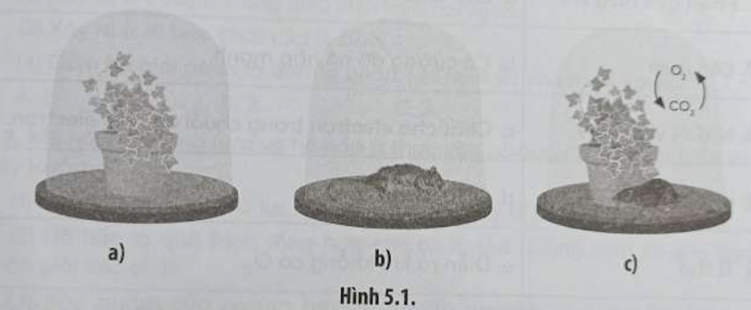  
  
   
a) Mục đích của thí nghiệm này là gì?  
b) Nếu để trong một thời gian dài, cây ở Hình a sẽ như thế nào? Giải thích.  
c) Tại sao chuột ở Hình b lại chết còn chuột ở Hình c vẫn còn sống?  
**Lời giải:**  
a) Mục đích của thí nghiệm: Thí nghiệm này nhằm chứng minh quang hợp giải phóng oxygen.  
b) Nếu để trong một thời gian dài, cây ở Hình a vẫn sống bình thường vì cây thực hiện quá trình quang hợp và hô hấp, hai quá trình này cung cấp nguyên liệu cho nhau.  
c) Chuột ở Hình b chết sau một thời gian khi lượng oxygen trong chuông thuỷ tinh cạn kiệt, còn ở Hình c chuột vẫn sống vì chuột được cung cấp oxygen từ quá trình quang hợp của cây.  
  
  
**Bài 5.7 trang 19 SBT Sinh học 11**: Một thí nghiệm được tiến hành như sau:  
(1) Chọn hai cây cùng loài, cùng chiều cao và độ tuổi (được đánh số 1 và 2).  
(2) Đặt hai cây trong tối 48 giờ.  
(3) Trên mỗi cây, chọn một vài lá có độ tuổi tương đương. Dùng băng giấy đen bọc kín một phần của hai mặt ở các lá đã chọn.  
(4) Chiếu vào chậu 1 bằng ánh sáng đơn sắc màu đỏ, còn chậu 2 chiếu bằng ánh sáng xanh tím trong 12 giờ.  
(5) Cắt lấy lá, gỡ bỏ băng giấy đen và xử lí các lá cho mất hoàn toàn màu xanh.  
(6) Ngâm các lá trong dung dịch iodine.  
Hãy cho biết:  
a) Mục đích của thí nghiệm trên là gì?  
b) Sự khác nhau về màu sắc của hai lá. Giải thích.  
**Lời giải:**  
a) Mục đích của thí nghiệm trên là: Thí nghiệm trên nhằm mục đích chứng minh ảnh hưởng của ánh sáng đỏ và ánh sáng xanh tím đến quá trình quang hợp.  
b) Sự khác nhau về màu sắc của hai lá: Cả hai lá đều chuyển sang màu xanh đen nhưng lá cây được chiếu ánh sáng đỏ có màu thẫm hơn. Giải thích: Do các tia sáng đỏ kích thích quá trình tổng hợp carbohydrate nên lá cây được chiếu ánh sáng đỏ tổng hợp nhiều tinh bột hơn dẫn đến lá có màu thẫm hơn khi tác dụng với iodine.  
**Xem thêm lời giải SBT Sinh học 11 sách Chân trời sáng tạo hay, chi tiết khác:**  
Bài 6: Hô hấp ở thực vật  
Bài 7: Thực hành: Một số thí nghiệm về hô hấp ở thực vật  
Bài 8: Dinh dưỡng và tiêu hoá ở động vật  
Bài 9: Hô hấp ở động vật  
Bài 10: Tuần hoàn ở động vật